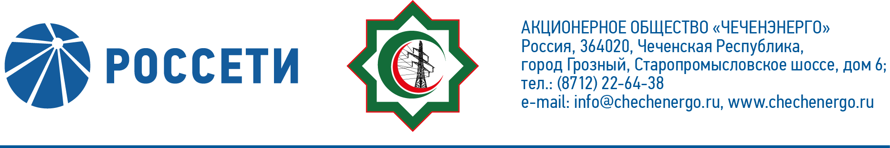
ПРОТОКОЛ №258

заседания Совета директоров АО «Чеченэнерго»

Дата проведения: 04 апреля 2022 года.
Форма проведения: опросным путем (заочное голосование).
Дата и время подведения итогов голосования: 04.04.2022 23:00.
Дата составления протокола: 04 апреля 2022 года.

Всего членов Совета директоров Общества – 6 человек.
В голосовании приняли участие (получены опросные листы):
Докуев Русланбек Саид-Эбиевич
Михеев Дмитрий Дмитриевич
Боев Сергей Владимирович
Рожков Василий Владимирович
Амалиев Магомед Тюршиевич
В голосовании не принимал участия:
Шаптукаев Рустам Русланович
Кворум имеется.

ПОВЕСТКА ДНЯ:

- Об определении даты, до которой от акционеров будут приниматься предложения о внесении вопросов в повестку дня годового Общего собрания акционеров и предложения о выдвижении кандидатов для избрания в Совет директоров и Ревизионную комиссию АО «Чеченэнерго».

Итоги голосования и решения, принятые по вопросам повестки дня:

Вопрос №1: Об определении даты, до которой от акционеров будут приниматься предложения о внесении вопросов в повестку дня годового Общего собрания акционеров и предложения о выдвижении кандидатов для избрания в Совет директоров и Ревизионную комиссию АО «Чеченэнерго».
Решение:
- Определить, что акционеры АО «Чеченэнерго», являющиеся в совокупности владельцами не менее чем 2 (Двух) процентов голосующих акций АО «Чеченэнерго», вправе внести вопросы в повестку дня годового Общего собрания акционеров АО «Чеченэнерго» по итогам 2021 отчетного года, а также предложить кандидатов для избрания в Совет директоров и Ревизионную комиссию АО «Чеченэнерго», число которых не может превышать количественный состав Совета директоров и Ревизионной комиссии АО «Чеченэнерго» соответственно, в срок не позднее 15 апреля 2022 года в порядке, предусмотренном законодательством Российской Федерации и Уставом АО «Чеченэнерго».
- Утвердить форму и текст сообщения о дате, до которой будут приниматься предложения акционеров АО «Чеченэнерго» о внесении вопросов в повестку дня годового Общего собрания акционеров АО «Чеченэнерго» и предложения о выдвижении кандидатов для избрания в Совет директоров и Ревизионную комиссию АО «Чеченэнерго» на годовом Общем собрании акционеров АО «Чеченэнерго» по итогам 2021 отчетного года (далее – Предложения), согласно приложению № 1 к настоящему решению.
- Сообщить лицам, имеющим право на участие в годовом Общем собрании акционеров Общества, о дате, до которой от акционеров будут приниматься Предложения, путем размещения сообщения на веб-сайте Общества в сети Интернет www.chechenergo.ru не позднее 06 апреля 2022 года.
- В случае, если зарегистрированным в реестре акционеров Общества лицом является номинальный держатель акций, сообщение о дате, до которой от акционеров будут приниматься Предложения, направляется по адресу номинального держателя акций до 06 апреля 2022 года.

Голосовали «ЗА»: Докуев Р.С.-Э., Михеев Д.Д., Боев С.В., Рожков В.В., Амалиев М.Т.
«ПРОТИВ»: нет
ВОЗДЕРЖАЛСЯ»: нет
Решение принято единогласно.

Приложение №1 -  Приложение №2 - | сообщение о дате, до которой от акционеров будут приниматься предложения о внесении вопросов в повестку дня годового Общего собрания акционеров и предложения о выдвижении кандидатов для избрания в Совет директоров и Ревизионную комиссию АО «Чеченэнерго»;  опросные листы членов Совета директоров, принявших участие в заседании.

Председатель Совета директоров Р.С.-Э. Докуев

Корпоративный секретарь Н.С. Канцурова

